**Documento de Especificación de Requisitos: CU08-Aprender sobre el tráfico ilegal de animales**

**Historial de revisión**

| **Versión** | **Fecha** | **Preparado por** | **Revisado por** | **Aprobado por** | **Resumen de cambios** |
| --- | --- | --- | --- | --- | --- |
| 1.0 | 10/10/2022 | Ramsés Alfonzo Salinas Mejías | Equipo de proyecto | Equipo de proyecto | Documento inicial:   * + Diagrama de Casos de Uso.   + Especificación de caso de uso 08.   + Interfaces de usuario relacionadas. |
| 1.1 | 17/10/2022 | Ramsés Alfonzo Salinas Mejías  Rosmeri Gloria Ccanto Flores  Ariana Maria Camana Huapaya  Erly Toribio Rivera Inche | Equipo de proyecto | Equipo de proyecto | Actualización de:.   * + Interfaces de usuario relacionadas. |

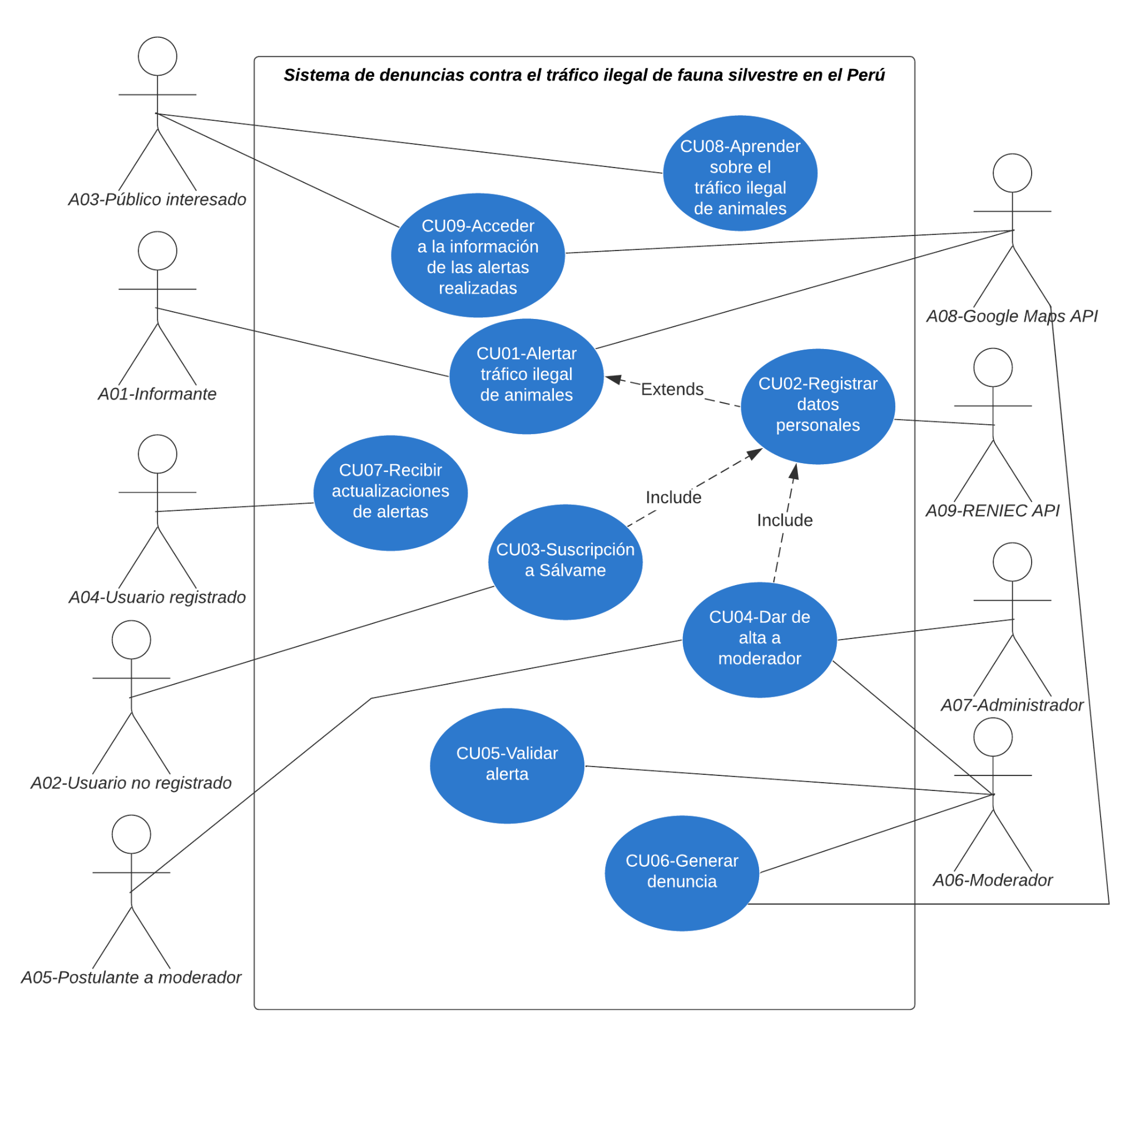

**Diagrama de Casos de Uso**

| **CU08** | | |
| --- | --- | --- |
| **Nombre:** | | Aprender sobre el tráfico ilegal de animales |
| **Autor:** | | GRUPO 01 |
| **Fecha:** | | 02/10/2022 |
| **Descripción:** | | |
| Permite a los usuarios informarse sobre la problemática que trata el sistema y cuáles son las especies y zonas más afectadas. | | |
| **Actores:** | | |
| **1** | A03-Público interesado. | |
| **Precondiciones:** | | |
| **1** | El usuario acepta el uso de cookies. | |
| **Flujo normal:** | | |
| 1. El usuario presiona el botón “Informes” en la IU-02. 2. En la IU-20 coloca en la barra buscadora el nombre del animal de su interés o filtra por zonas. 3. Selecciona el artículo de su interés y se abre un frame flotante con el contenido del artículo | | |
| **Flujo alternativo:** | | |
|  | | |
| **Poscondiciones:** | | |
| **1** | Los datos de navegación del usuario se guardan para la mejora del sistema. | |

**Interfaces de Usuarios relacionados**

**IU-02**

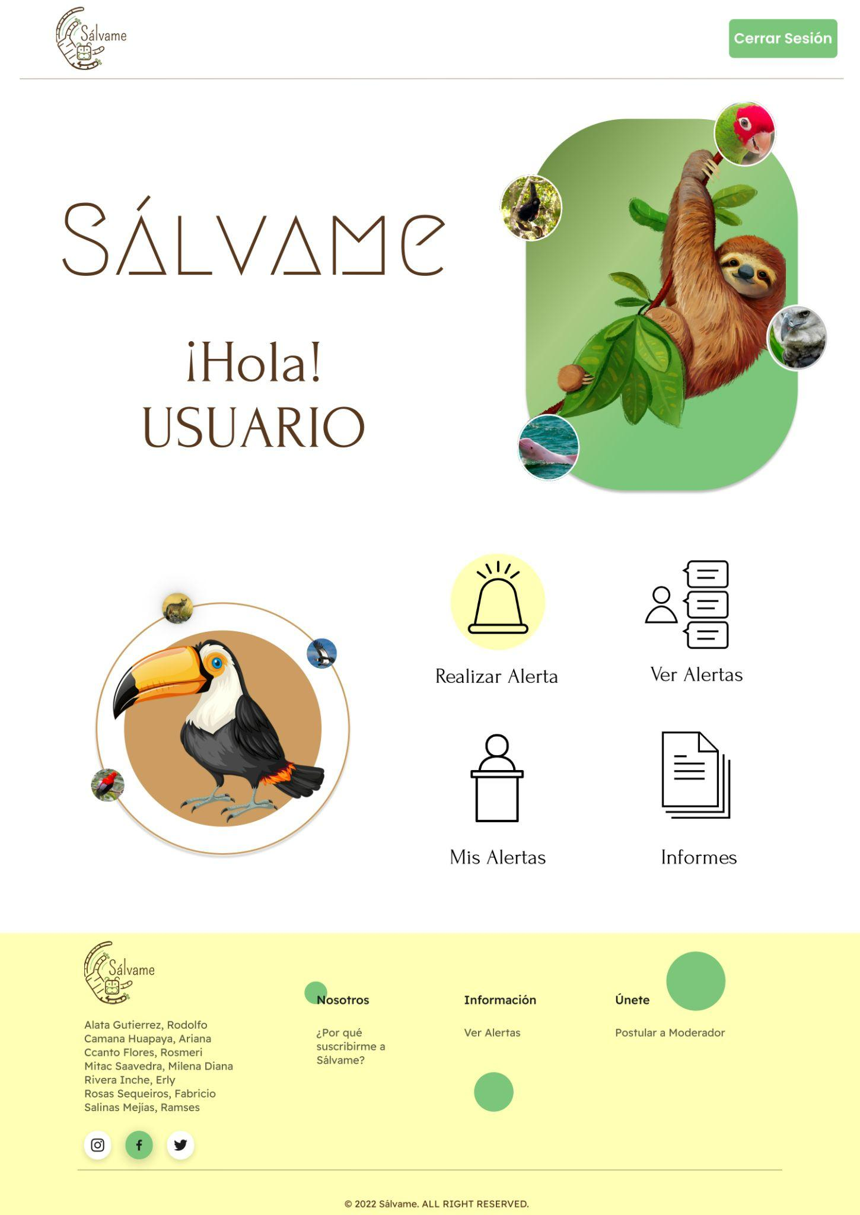

**IU-20**

